Exercices pour le mardi 26 avril

Exercice 1 : restitution organisée de connaissances

La convergence lithosphérique, dans une zone de subduction, est caractérisée notamment par une importante activité magmatique.

Expliquez comment le fonctionnement d’une zone de subduction, au contact d’un continent a pour conséquence la formation d’un magma et comment celui-ci est à l’origine de deux types de roches magmatiques.

Votre exposé comportera une introduction et une conclusion, un texte structuré et un schéma bilan.

Faire une introduction, une conclusion, un plan détaillé et un schéma bilan

Exercice 2 :

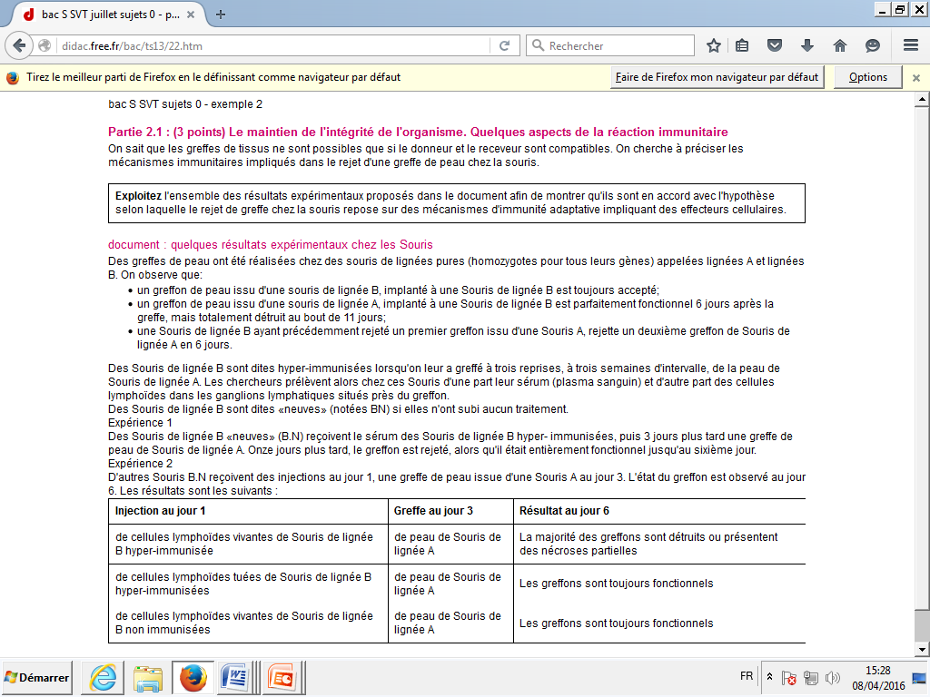

Exercice 3 n° 7du manuel p 349

Correction exercices

Exercice1 :

Introduction présentant la problématique
Conclusion répondant en une phrase à la problématique puis ouvrant le sujet vers un ou d’autres sujet(s)
Composition structurée (enchaînement logique des idées) mais pas forcément de têtes de chapitres
I – L’origine du magma.
A – le magma est issu de la lithosphère chevauchante
Le magma provient de la fusion partielle des péridotites du manteau situées au-dessus de la lithosphère subduite.
C’est l’hydratation des péridotites qui explique leur fusion dans les zones de subduction car, les conditions de pression et de température régnant en profondeur sous les zones de subduction ne sont pas suffisantes pour faire fondre une péridotite non hydratée. C’est l’eau apportée par la plaque plongeante qui va permettre cette fusion partielle, en abaissant le point de fusion entre 100 et 150 Km de profondeur.
B – Le mécanisme de transfert d’eau de la plaque plongeante à la plaque chevauchante
- La croûte océanique qui subit la subduction est une croûte très hydratée. Au cours de son vieillissement, en s’éloignant de la dorsale, les gabbros et les basaltes fissurés ont été le siège de circulations d’eau de mer qui ont provoqué un métamorphisme (hydrothermal) : les gabbros sont devenus des métagabbros de type schistes verts (nouveaux minéraux très riches en eau comme la chlorite ou l’actinote).
- lors de la subduction, l’augmentation de pression provoque un métamorphisme qui transforme les schistes verts en schistes bleus (glaucophane) puis en éclogite (grenat et jadéite). Ce métamorphisme s’accompagne d’une déshydratation progressive. Cette eau libérée hydrate le manteau de la plaque chevauchante.
II – Les roches magmatiques d’une zone de subduction.
2 types de roches se forment dans les zones de subduction
A – le refroidissement en profondeur produit des roches plutoniques.
Des roches plutoniques, roches grenues entièrement cristallisées, qui ont subi un refroidissement lent, en profondeur.
Les roches plutoniques sont des granitoïdes, diorite et granodiorite, qui sont riches en minéraux hydroxylés (riche en groupements OH) comme les micas (biotite et muscovite) et les amphiboles et contiennent également des plagioclases, du quartz.
B – le refroidissment en surface produit des roches volcaniques
Des roches volcaniques (= microlitiques constituées de verre volcanique non cristallisé, de petits cristaux allongés en forme de baguette (= les microlites) et de gros cristaux (= phénocristaux)) qui ont subi un refroidissement rapide, en surface, lors de l’éruption volcanique.
Les roches volcaniques sont principalement des andésites et des rhyolites.
Conclusion :
L’origine du magma des zones de subductions est la fusion partielle de la péridotite de la plaque chevauchante.
l’origine et le devenir du magma d’une zone de subduction
schéma bilan : voir cours

Exercice n°2

- La problématique est clairement posée.
- Les hypothèses sous-tendant les expériences successives sont identifiées; les résultats sont interprétés par comparaison; les interprétations des résultats des expériences sont utilisées pour (in)valider les hypothèses:
*La première partie du document montre des expériences visant :
à constater les conditions du rejet de greffe: les Souris A ne sont pas compatibles avec les Souris B
à constater la vitesse de la réponse : les Souris qui on déjà été au contact de l'antigène répondent plus vite à un second contact
*La deuxième partie du document montre une série d'expériences
La première expérience éprouve l'hypothèse selon laquelle le sérum contient les éléments à l'origine du rejet : son résultat invalide cette hypothèse.
La seconde expérience éprouve l'hypothèse selon laquelle les cellules lymphoïdes sont à l'origine du rejet : son résultat valide l'hypothèse.
*La troisième partie du document montre une série d'expériences visant à valider les conditions de la réponse par les cellules lymphoïdes. On déduit des résultats obtenus que la rapidité de la réponse nécessite une pré-immunisation.
Une conclusion répond à la problématique:
Le rejet de greffe est du à une action de cellules lymphoïdes. La réponse est d'autant plus rapide que l'animal a déjà été au contact de l'antigène, c'est le caractère adaptatif de la réponse.

Exercice n°3

Des souris NOD non diabétiques irradiées, c’est-à-dire des souris chez lesquelles les cellules immunitaires ont été détruites, reçoivent :
– des lymphocytes T de souris NOD diabétique (expérience 1) et, dans ce cas, déve-
loppent un diabète insulino-dépendant ;
– des lymphocytes T de souris NOD non diabétique (expérience 2) et, dans ce deuxième cas, ne développent pas de diabète insulino-dépendant.
Il est rappelé que ce type de diabète est dû à la destruction dans le pancréas des cellules sécrétrices d’insuline (hormone anti-diabétique) par les propres lymphocytes de l’individu.

On sait par ailleurs que l’acquisition de l’immunocompétence par les lymphocytes T s’effectue dans le thymus et qu’elle se traduit par une élimination de tous les lymphocytes autoréactifs, c’est-à-dire ceux capables de déclencher une réaction immunitaire adaptative contre les propres cellules de l’individu.
On peut donc penser que cette sélection à eu lieu de manière incomplète chez les souris NOD diabétique et que des lymphocytes immunocompétents capables de développer une réaction immunitaire dirigée contre les cellules sécrétrices d’insuline du pancréas sont passés dans la circulation sanguine et lymphatique de ces souris.

